新 书 推 荐

中文书名：《激发内在潜能：实现梦想，过上你想要的生活》
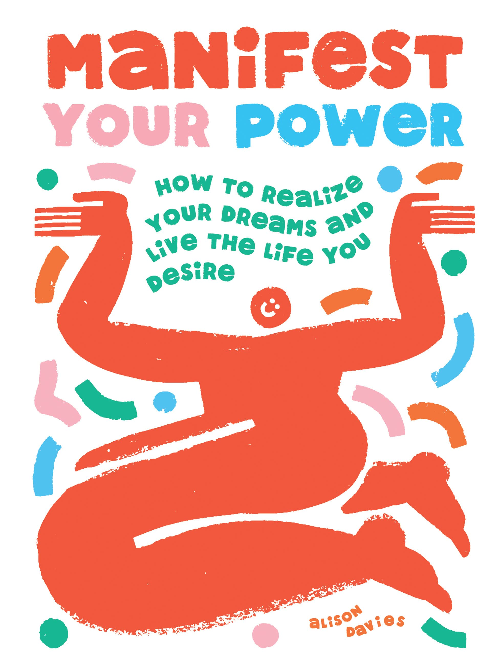
英文书名：Manifest Your Power: How to Realize Your Dreams and Live the Life You Desire
作 者：Alison Davies
出 版 社：Hardie Grant
代理公司：ANA/Leah
页 数：144页
出版时间：2023年3月
代理地区：中国大陆、台湾
审读资料：电子稿
类 型：心灵励志

内容简介：

全书介绍了通过制作愿景板、自我肯定和其他方式，向读者展示了如何开始他们的改变之旅，以及如何获得成功。无论你是想增强内心意志，试着学习“展示”带来的力量，还是对你的生活和你周围的世界做出一些积极的改变，这本书都会给你所需的所有工具，对你有所帮助。

一旦你开始你的旅程，表现出你对于想要东西的渴望与追求，你就会意识到力量在于你。全书提供分步指南，包括实践活动和建议，帮助您理解如何实践，如何操作，并改变您的生活。通过发现肯定的力量，读者可以学习如何使用其他方式（如脚本、冥想和目标可视化）来实现您的目标。

这本书是一份礼物，可以帮助你改变和提升你的生活：无论你想要什么，从物质到精神层面（如内在力量、内心平衡、寻找全新自己），你都能够实现——你所需要的只是一点想象力、专注和坚持。

作者简介：

艾莉森·戴维斯（Alison Davies）在英国各地的大学举办研讨会，向学者、学生和早期教育从业者展示如何将故事用作教学工具。艾莉森为各种杂志报刊撰稿。她的专题写作还出现在《泰晤士报教育增刊》、《每日邮报》和《星期日快报》育儿版面以及各种商业杂志上。

内页样张：
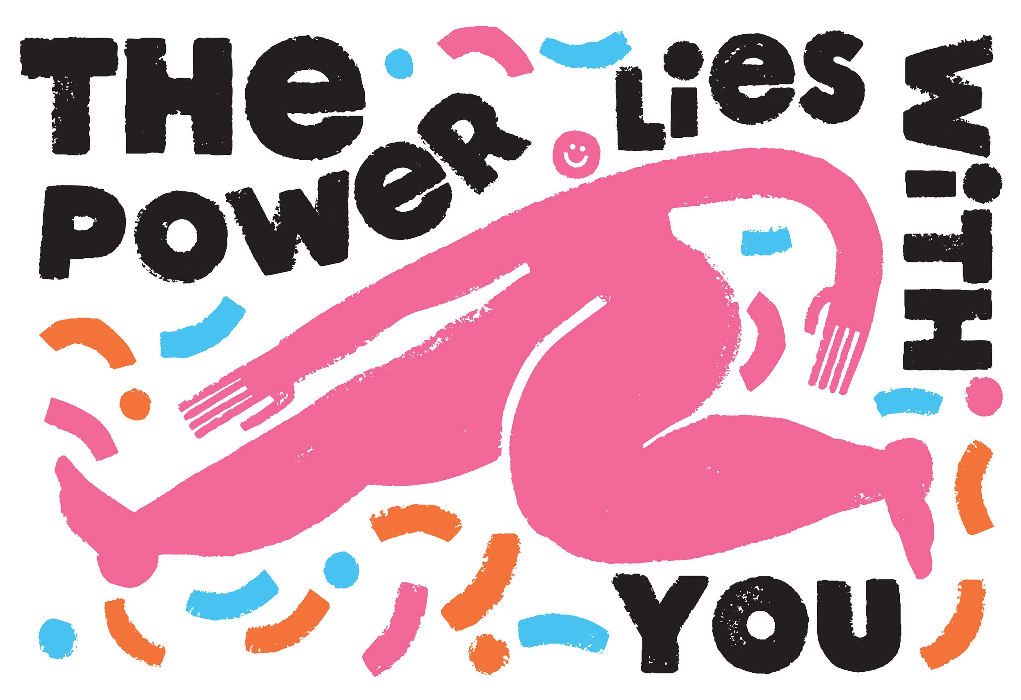

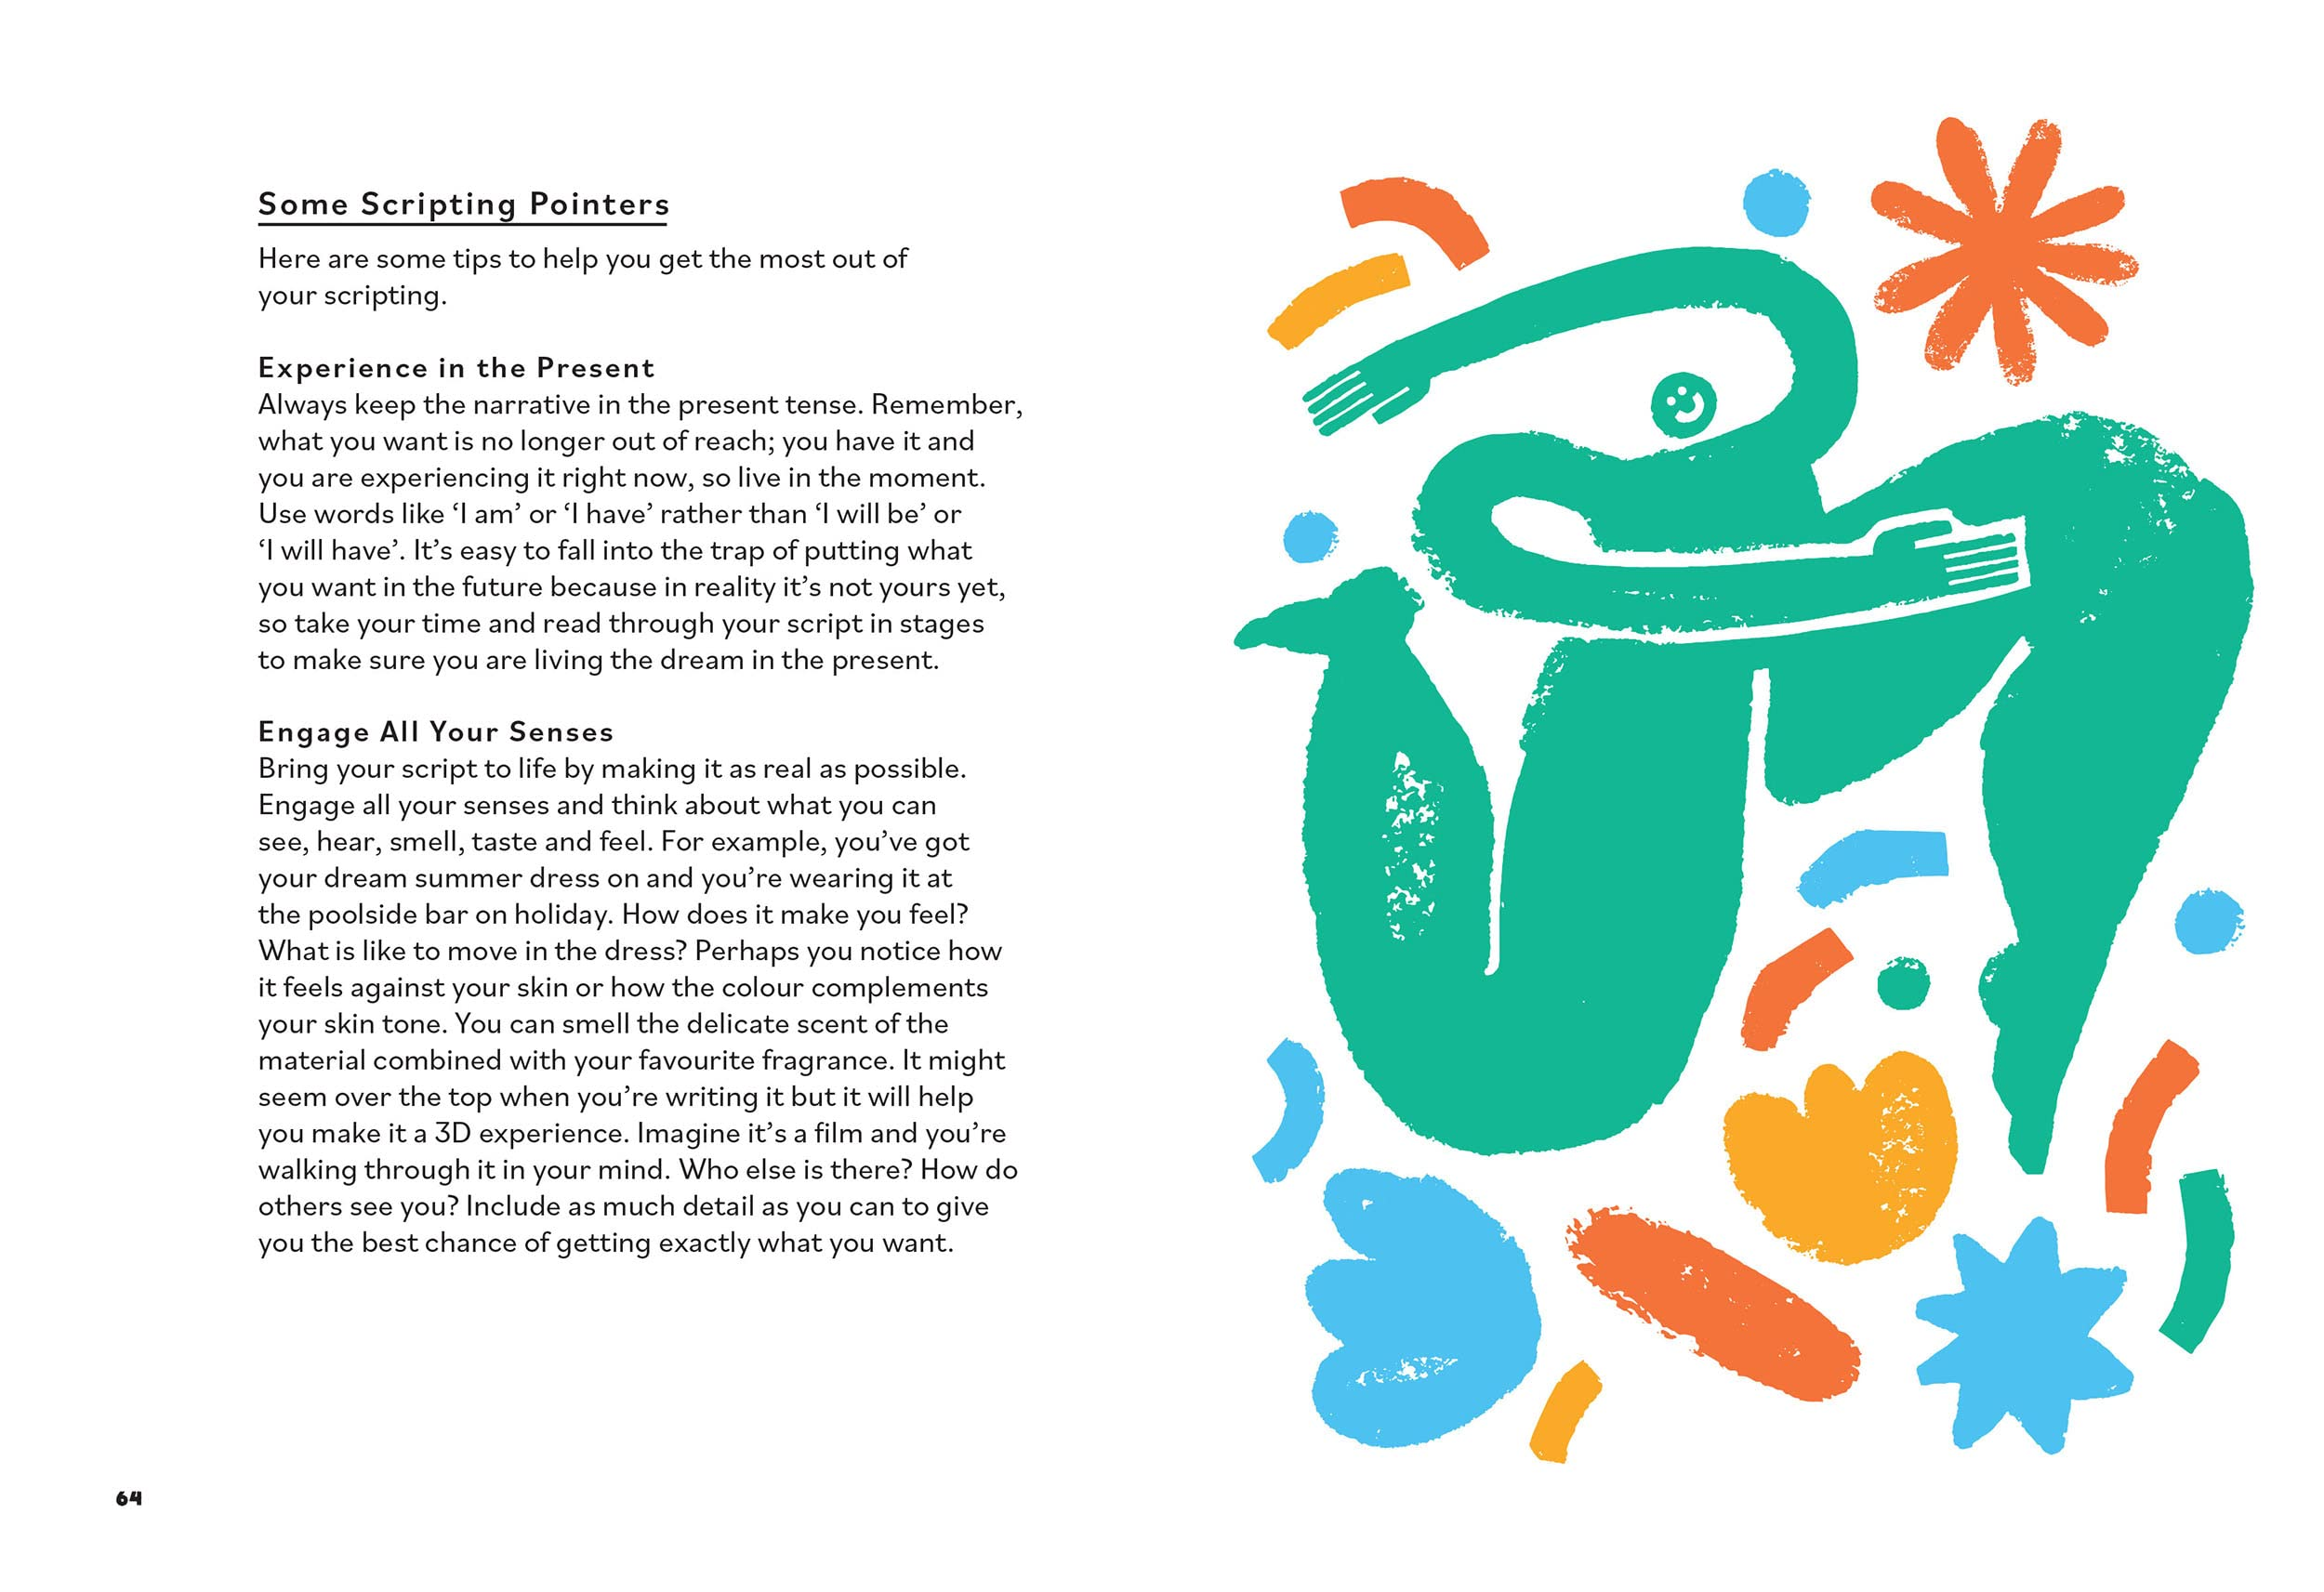

谢谢您的阅读！
请将回馈信息发至：郭丹娅(Leah Guo)
安德鲁﹒纳伯格联合国际有限公司北京代表处
北京市海淀区中关村大街甲59号中国人民大学文化大厦1705室, 邮编：100872
电话：010-82509406
传真：010-82504200
Email: Leah@nurnberg.com.cn
网址：www.nurnberg.com.cn
豆瓣小站：http://site.douban.com/110577/
新浪微博：安德鲁纳伯格公司的微博_微博 (weibo.com)
微信订阅号：ANABJ2002


